VI конференция КСОРС Кореи прошла онлайн
07.12.2020
5 декабря в режиме онлайн на платформе Zoom прошла VI Ежегодная страновая конференция Координационного совета организаций российских соотечественников в Республике Корея (КСОРС Кореи).
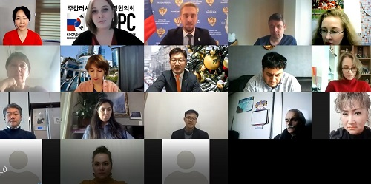
В конференции приняли участие делегаты от организаций - членов КСОРС, индивидуальные члены КСОРС, а также соотечественники, активно принимающие участие в общественной жизни русскоязычной общины в Корее.
С приветственным словом к участникам и гостям конференции обратился представитель Россотрудничества в Республике Корея Павел Алексеевич Соловьев.
С отчетным докладом выступила председатель КСОРС Елена Касимова. Она рассказала о проделанной работе за 2019-2020 гг., а также отметила высокий уровень профессионализма и общественной активности всех организаций соотечественников в Корее. Отдельно Елена Николаевна поблагодарила образовательные учреждения, ведущие свою деятельность на русском языке и обратилась к представительству Россотрудничества в Сеуле с предложением об учреждении почетных грамот лучшим учителям по итогам года.
Также было одобрено предложение Жанны Баллод создать на базе КСОРС в РК страновой комитет по русскому языку, образованию и культуре.
Раиса Кулькова представила отчёт о работе группы волонтёров, формирующих библиотеки на русском языке в тюрьмах Кореи, где отбывают срок российские граждане.
Жанна Баллод представила доклад «Ассоциация русскоязычных ученых, преподавателей и инженеров (Russian Academic scientists association/ RASA-Korea) в год пандемии: новые вызовы и новые возможности».
Татьяна Примакова рассказала о 10-летнем опыте работы Ассоциация русскоязычных в Корее (АРУСКОР) и проведении массовых мероприятий в условиях пандемии.
Александр Ким выступил с докладом «Корёины. Рост количества этнических корейцев российских соотечественников, прибывающих в Республику Корею для временного или постоянного проживания. Растущая роль активистов корёинов в формировании и изменении политики в отношении иностранцев».
По итогам VI Ежегодной страновой конференции Координационного совета организаций российских соотечественников в Республике Корея была принята резолюция.
Несмотря на сложную эпидемиологическую обстановку в стране, КСОРС в РК продолжает активно работать и открыт к новым идеям и предложениям.

Адрес страницы: http://mosds.mos.ru/presscenter/news/detail/9506187.html
ГКУ города Москвы «Центр гуманитарного и делового сотрудничества с соотечественниками за рубежом - Московский дом соотечественника»

